PROJETO DE DECRETO - LEGISLATIVO

“Confere o Titulo de Cidadã Sumareense a Senhora Edna Maria Fernandes Takahashi “

O PRESIDENTE DA CAMARA MUNICIPAL DE SUMARÉ,

Faço Saber que a Câmara Municipal de Sumaré aprovou e eu promulgo o seguinte Decreto Legislativo

Artigo 1º Fica conferido o Título de cidadã Sumareense a Senhora Edna Maria Fernandes Takahashi

Artigo 2º O titulo de que se trata o artigo anterior será entregue a homenageada em Sessão Solene da Câmara Municipal de Sumaré

Artigo 3º Este Decreto Legislativo entrara em vigor na data da sua publicação

Sala das Sessões 01 de Dezembro de 2020

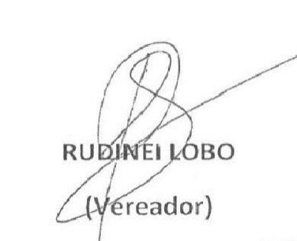

BIOGRAFIA

Senhora Edna Maria Fernandes Takahashi, natural de Birigui ,Estudou Pediatria na instituição de ensino Unicamp - Universidade Estadual de Campinas
Estudou Pós Graduação em Administração Hospitalar na instituição de ensino fundação Getúlio Vargas administração hospitalar
Frequentou COLEGIO IEE PROFESSOR STELIO MACHADO LOUREIRO (BIRIGUI)
Estudou Medicina na instituição de ensino UNICAMP - Universidade Estadual de Campinas

E com imensa gratidão pelos serviços prestados a Edna Maria Fernandes Takahashi que conferimos este título de cidadã Sumareense

Sala das Sessões 01 de Dezembro de 2020

